МКДОУ «Детский сад «Солнышко» поселка Караваево»

Консультация для родителей

«Как научить своё любимое чадо одеваться

самостоятельно?»

Едва малыш выходит из пеленок, мы начинаем учить его садиться на горшок и самостоятельно есть ложкой. И лишь когда записываем ребенка в детский сад, спохватываемся, что так и не научили своё чадо одеваться самостояльно. 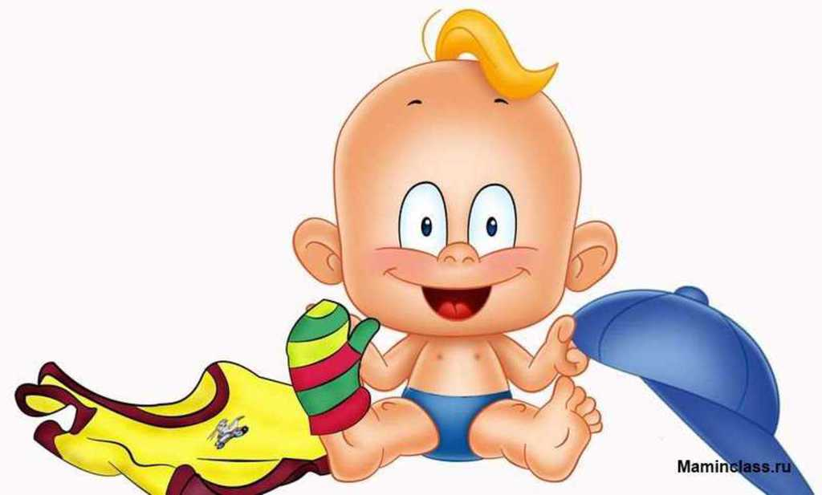
Приступать к обучению ребенка навыкам самостоятельного одевания следует с двух лет. Примерно с этого возраста у ребенка появляется настойчивое стремление к самостоятельности и если Вы вовремя и правильно отреагируете, то Вам вообще не придется заставлять ребенка делать что-то самому – он и сам будет к этому стремиться
• Сначала ребенок учится справляться с несложными действиями: снимать шапочку, курточку, сапожки, носочки.
• Затем он учится снимать платье, футболку, надевать носки, колготы, штанишки.
• И к трем годам дети, как правило, самостоятельно одеваются и раздеваются, даже без помощи взрослых.
Конечно, если вы будете чрезмерно опекать малыша, стараясь помочь ему при малейшей неудаче, он будет осваивать навыки одевания – раздевания гораздо медленнее.
Привитие этого навыка требует от родителей терпеливых и последовательных действий. Тем более что этот этап в развитии важен и в психологическом плане, малышу важно осознавать, что он умеет делать необходимые действия самостоятельно.
Как же научить ребенка одеваться?
Обратите внимание на несколько рекомендаций детских психологов.
• Храните одежду в уютном для ребенка месте.
• Помогайте только тогда, когда он просит у вас помощи. Если ребенок не хочет одеваться самостоятельно, то попробуйте немного подтолкнуть его, например, одевая ему носочки или штанишки не до конца и предлагая ребенку закончить одевание самому.
• Не подавляйте инициативу ребенка. Если он хочет попытаться одеться сам – не мешайте ему, но и не требуйте от ребенка сразу же, чтобы он одевался только сам.
• Подсказывайте ребенку, что зачем надевать
• Покупайте ребенку удобные вещи, уместнее покупать ребенку вещи с крупными удобными застежками, на липучках, на резиночках.
• .Не критикуйте его за ошибки.
• Примеру взрослых дети с удовольствием подражают. Попробуйте устроить соревнования «наперегонки»: кто быстрее оденется.
• .Придумайте игры для одевания ребенка или поиграйте в существуют специальные развивающие игры-шнуровки.
• Кроме того, чтобы ребенок не перепутал где перед, а где спинка одежды, выбирайте одежду с кармашками или аппликациями спереди, так ребенку будет легче ориентироваться.
Запаситесь терпением и у Вас все получится!

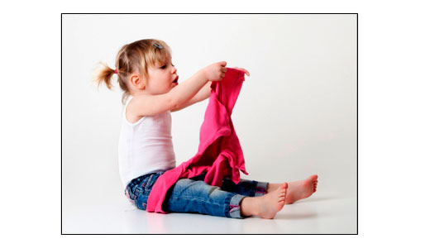

Желаем вам успехов!

«МКДОУ «Детский сад «Солнышко» поселка Караваево»

Консультация для родителей

«Как научить ребенка 3–4 лет убирать игрушки» 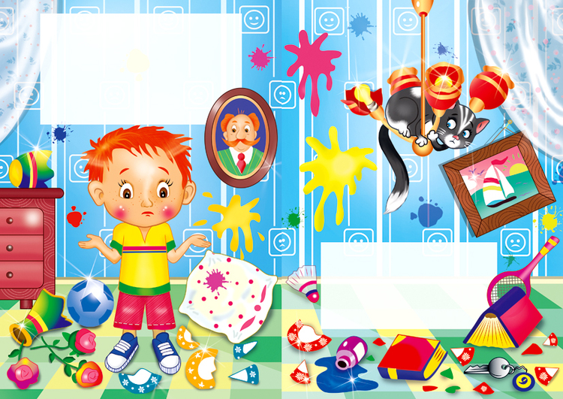
Умение самостоятельно убирать игрушки — одно из самых полезных и необходимых умений. Наверное, вы не хотите постоянно делать это за ребенка, поэтому нужно постепенно приучать его к этому. Если вы не делали этого в более раннем возрасте, то сейчас самое время!
Возраст 3-4 лет относится к периоду дошкольное детство. В этом возрасте ведущим видом деятельности является игра. Это означает, что все с ребенком нужно делать в игровой форме.
Итак, правило первое: уборка игрушек должна превратиться в игру! Мальчикам можно предложить стать подъемным краном; водителем мусороуборочной машины; роботом, который загружает самосвал разным грузом. Девочкам могут превратиться в пчелок, которые собирают пыльцу; хозяюшек, которые наводят порядок в своем дворце и т. п. Проявите фантазию!
Детям этого возраста свойственно подражать взрослым. Поэтому, правила второе и третье: следите за собой, убирайте свои вещи в положенные места; убирайте игрушки вместе с ребенком, постепенно уменьшая долю своего участия.
Правило четвертое: внимания ребенка 3-4 лет хватает на 10-15 минут сосредоточенной деятельности, поэтому не растягивайте «удовольствие» на более длительный промежуток времени. Даже если вы не успели все собрать, не заставляйте ребенка продолжать, лучше быстро закончите сами. Можно поставить таймер на 10-15 минут и опять-таки поиграть в игру «Успеем ли собрать за 10 минут? ».
Трех-четырехлетки ждут от взрослого похвалы и поощрения, поэтому, правило пятое: обязательно похвалите своего ребенка по окончании уборки, даже если она прошла не так, как вам бы хотелось.
С радостью расскажите другим членам семьи, что ваш (а) малыш (ка) уже совсем взрослый (ая) и сам (а) убирает свои игрушки!
И напоследок еще несколько полезных советов.
Уборка за собой вещей, в том числе и игрушек должно быть правилом в вашем доме. Таким же обязательным, как мытье рук, к примеру, или чистка зубов.
Разделяйте весь процесс уборки на несколько более коротких этапов. Договоритесь с ребенком, что сначала уберем, например, кукол, а потом мягкие игрушки и карандаши.
Не переделывайте за ребенком то, что по вашему мнению он убрал не так или не очень аккуратно. Москва не сразу строилась! Относитесь к этому терпеливо. К тому же ребенок 3-4 лет не может еще убрать так же аккуратно, как и взрослый.
У каждой игрушки (вещи) должно быть свое место, на которое игрушка (вещь) в конце игры и возвращается. Например, куклы живут на полке; машинки в специальном контейнере и т. п.
Объясняйте детям, что поиграв в одну (или несколько) игрушек, нужно возвращать их на свое место сразу, а затем брать игрушки для другой игры. Например, поиграл в машинки, а потом захотел порисовать. Убери сначала машинки на свое место, а затем бери карандаши и бумагу.
Тогда, когда наступит время собирать игрушки, на это потребуется совсем немного времени и сил.
Удачи вам, большого терпения и хороших помощников, уважаемые родители!

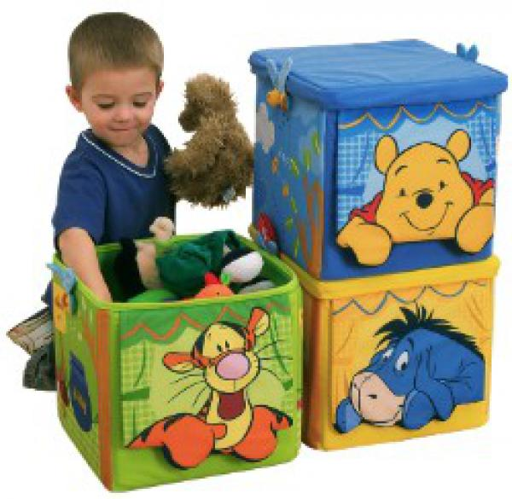

УДАЧИ ВАМ И ТЕРПЕНИЯ !

МКДОУ «Детский сад «Солнышко» поселка Караваево»

Консультация для родителей

«Как научить ребенка различать цвета» 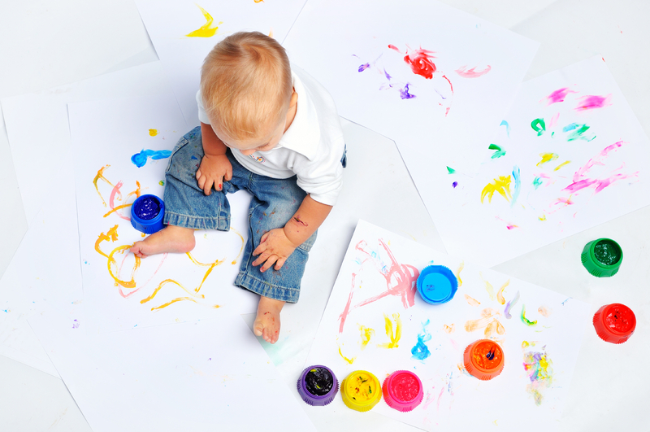
Если ваш ребёнок в три года не знает основные цвета, то необходимо приступить к целенаправленному их изучению.
Объявляем неделю (день) красного цвета!
Утром надуваем красный шарик и закрепляем на видном месте. И все это время изучаем только один цвет. В занятиях с ребёнком всегда хорошо использовать рисование, это то, что всегда интересно ребёнку. Если ребёнок не может рисовать, рисуете сами вместе с ним.
Предлагаем ребёнку: «Давай возьмём красный карандаш и нарисуем красный грибок (машину, домик!) Я рисую шляпку и ножку. Давай ты раскрасишь красным цветом шляпку, а я ножку. Каким цветом ты раскрашиваешь шляпку? Правильно красным! А я ножку? Точно красным! Какой у нас получился грибок? Смотри у него красная ножка и красная шляпка. Правильно он красный! ». Затем вместе с ребёнком вешаем рисунок на видное место (к примеру, на холодильник) и «хвастаемся» папе, бабушке и т. д. какой замечательный красный грибок мы нарисовали.
Никогда не начинайте изучать новый цвет, пока ребёнок хорошо не усвоит предыдущий!
Изучаем: красный, зеленый, желтый, синий - это 4 основных цвета, которые ребёнок должен усвоить.
Затем можно добавлять дополнительные цвета — оранжевый, фиолетовый, черный, белый, а потом и оттеночные – голубой, розовый и т. д.
Никогда не торопите ребенка во время занятий. Непременно подсказывайте ребенку, если он ошибается: «Нет, этот кубик не красный, а жёлтый, давай его положим в другую коробочку».
Для начала используйте в игре один — два предмета каждого цвета и постепенно увеличивайте их количество.
Большая часть представленных ниже игр может быть использована в развитии детей от 1, 5 лет.

Игра «Бабочки на цветке». 
Вырезаем из картона 4 больших цветка: красного, желтого, синего, зеленого цветов. И четыре бабочки того же цвета. Показываем ребёнку и говорим: «Вот синяя бабочка полетела и села на синий цветок, а жёлтая летела-летела и прилетела на жёлтый цветок и т. д. ». Потом пусть ребенок сам сажает бабочек на цветки соответствующего цвета. Усложняем задание: «Посади синюю бабочку на красный цветок и т. д. ».
Игра «Маленький строитель».
Из цветного картона вырежьте 4 квадрата и 4 треугольника основных цветов. Сложите домики, при этом цвет деталей не должен совпадать и скажите: «Ой, строители перепутали крыши у домиков. Нужно сложить их правильно, по цвету». Меняйте вместе с ребёнком крыши на «правильные» и называйте цвет.
Игра «Цветная уборка».
Возьмите корзину для белья или большой таз и вместе с ребёнком пройдитесь по дому, собирая в неё предметы, игрушки одного цвета. Сообщайте ребёнку о ваших находках: «Вот смотри красный кубик он нам подходит, клади его в корзину. А вот папина красная футболка и т. д. »
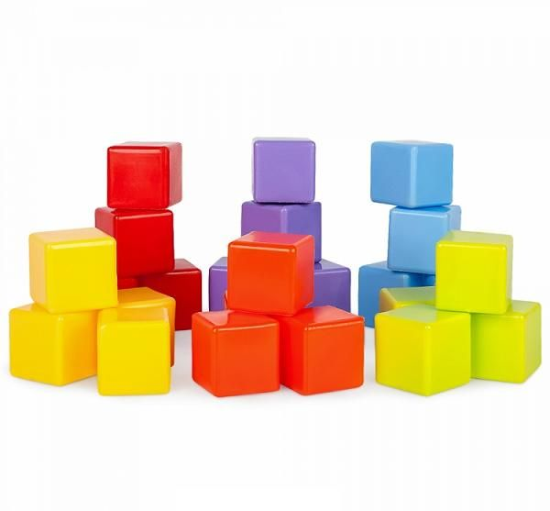 Игра «Строим башню».
Используем конструктор с крупными деталями. Выбираем из него детали двух контрастных цветов. Предлагаем ребёнку построить из них башни. Беря каждую деталь, называем её цвет: «Это красная башня, а это какая?»
Игра «Все цвета радуют». 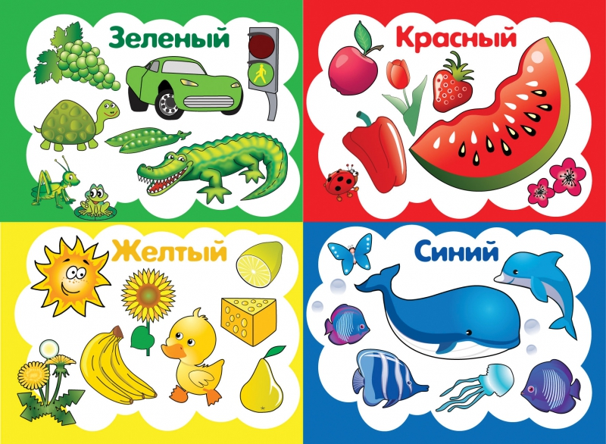
Прогуляйтесь с ребёнком по квартире или по улице, указывая ему на предметы одного цвета. Можно с ребёнком посоревноваться, кто найдёт больше предметов, например жёлтого цвета.

Игра «Светофор»
Вырежьте из картона три крупных круга красного, жёлтого и зелёного цветов. Предложите ребёнку поиграть в подвижную игру: «Когда горит красный свет, мы стоим на месте. Когда горит жёлтый – прыгаем на месте (на одной ножке). Загорится зелёный – бегаем». Поочерёдно показываем цвета и выполняем соответствующие действия вместе с ребёнком. Можно усложнить игру — давать команду только голосом или только показывая определённый цвет. Можно предложить ребёнку поменяться ролями. Будет очень весело, если в игре будут участвовать несколько человек.

СТИШКИ ПРО ЦВЕТА
Помогите своему ребенку выучить цвета с помощью замечательных потешек-аccoциаций. А для наглядности показывайте все эти предметы на картинках.
Краски сегодня ужасно устали:
Радугу в небе они рисовали.
Долго трудились над радугой краски,
Радуга вышла красивой, как в сказке.
Вся разноцветная – вот красота!
Ты полюбуйся, какие цвета:
• Красный
Красная редиска выросла на грядке,
Рядом помидоры – красные ребятки.
Красные тюльпаны на окне стоят,
Красные знамена за окном горят.
• Оранжевый –
Оранжевой лисице
Всю ночь морковка снится –
На лисий хвост похожа:
Оранжевая тоже.
• Жёлтый –
Жёлтое солнце на землю глядит,
Жёлтый подсолнух за солнцем следит.
Жёлтые груши на ветках висят.
Жёлтые листья с деревьев летят.
Зелёный –
У нас растет зелёный лук
И огурцы зелёные,
А за окном зелёный луг
И домики беленые.
С зелёной крышей каждый дом,
И в нём живет весёлый гном
В зелёных брючках новых
Из листиков кленовых.
• Голубой –
Глаза голубые у куклы моей,
А небо над нами еще голубей.
Оно голубое, как тысячи глаз.
Мы смотрим на небо, а небо – на нас.
• Синий –
В синем море – островок,
Путь до острова далек.
А на нем растет цветок –
Синий-синий василек.
• Фиолетовый –
Фиолетовой фиалке надоело жить а лесу.
Я сорву ее и маме в день рожденья принесу.
С фиолетовой сиренью будет жить она.
На столе в красивой вазе около окна.
• Красный
Брусничка и смородина,
И земляника красная,
Вас напитало радостью
За лето солнце красное.
• Синий
По морю синему вдали
Плывет корабль на край земли.
Под ясной синевой небес
Спешит в страну цветных чудес.
• Зелёный
Зеленый кузнечик на скрипке играл,
– Ква-ква! – лягушонок ему подпевал.
Зеленая сверху на них стрекоза
Смотрела, раскрыв изумленно глаза
• Жёлтый
Вот сидит в траве цыпленок,
Вертит головой спросонок.
Не заметил его мальчик:
Думал, желтый одуванчик!

СДЕЛАЙТЕ САМИ

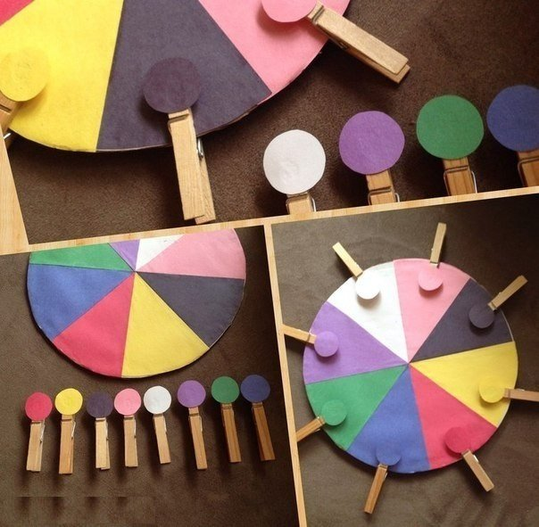

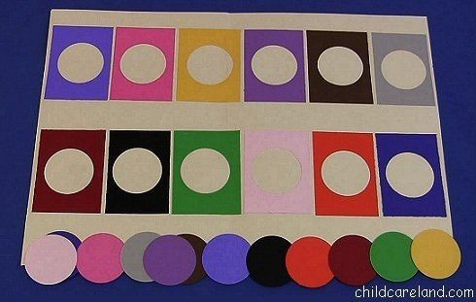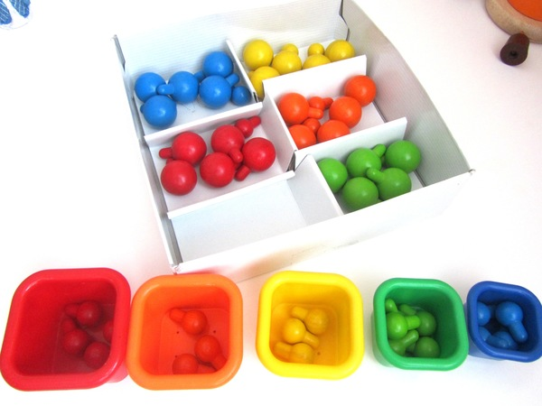

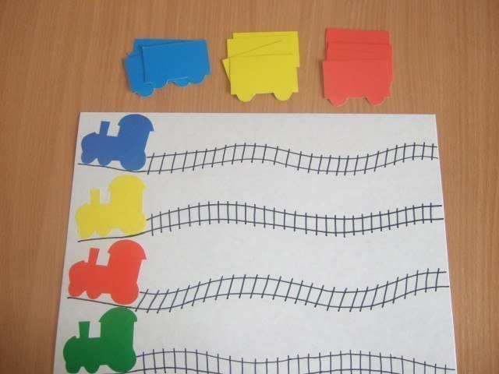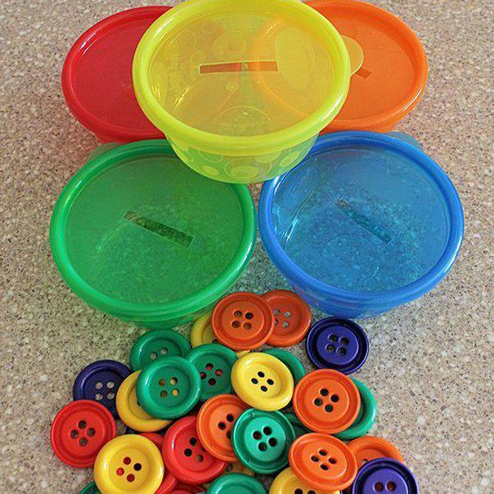

ЖЕЛАЕМ ВАМ УСПЕХА!
ЗАПОМИНАЕМ ИМЕНА ПАЛЬЧИКОВ

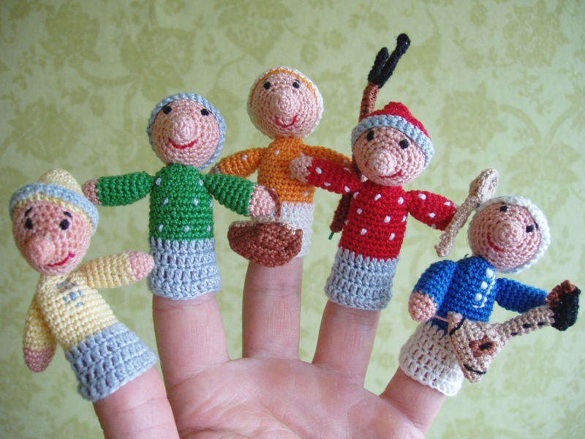
Я на пальчиках считала
И ужасно хoxoтала:
Разве это пальчики?
Это ж просто мальчики!
Вот БОЛЬШОЙ – большой чудак! 
Любит хвастать просто так.
Как дела? – спроси его.
Он подпрыгнет, крикнет: – Во!
 УКАЗАТЕЛЬНЫЙ поманит,
Погpoзит, укажет путь,
А потом в носу застрянет:
Где-то ж надо отдохнуть!
СРЕДНИЙ
палец – злой мальчишка.
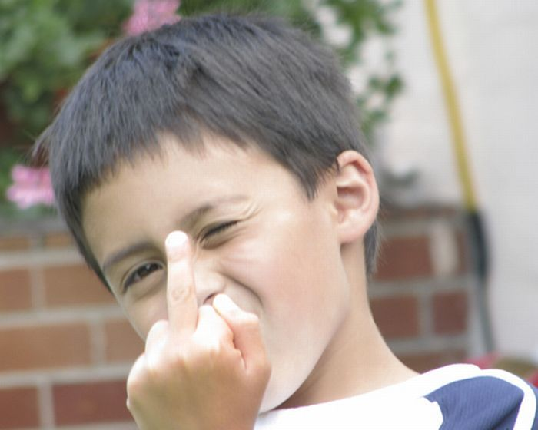
Щелкнет по лбу – сразу шишка,
Щелк по шару – лопнет шар,
Хлоп – и в обмopoк комар.


БЕЗЫМЯННЫЙ дотемна
Выбирает имена:
Мальчик-с-пальчик? Фантомас?
Все уж было тыщу раз!
Солнце село, спать пора,
Лучше выберу с утра.
МИЗИНЕЦ – мой любимец!
Поведу его в зверинец,
Эскимо ему куплю –
Очень маленьких люблю.


